RESPUESTAS DEL ESTADO DOMINICANO AL CUESTIONARIO DE LA RELATORA ESPECIAL SOBRE VIVIENDA ADECUADA.
Las políticas sociales del gobierno dirigidas a las viviendas en los últimos tiempos están enfocadas a los sectores vulnerables, marginados y desfavorecidos, ya que son los más necesitados de la ayuda del Estado, por el gran deterioro de sus viviendas, la falta de servicios básicos, el hacinamiento, que provoca enfermedades, inseguridad, delincuencia.
La población dominicana es de 9, 980,243 habitantes para un 78.70% en la zona urbana y un 21.30 rural. En el informe del PNUD de este año se dice que el 45.7% de los dominicanos vive en un estado de vulnerabilidad ante la pobreza moderada, situación en la que se encuentra el 17.1% de la población, de acuerdo con los resultados del Informe de Desarrollo Humano para América Latina. Aunque reconoce los avances que ha obtenido el país en materia de reducción de la pobreza, el estudio establece que el 8.8% de la población de la República Dominicana vive en condiciones de pobreza extrema.
INVERSION EN PROYECTOS DE VIVENDAS SOCIALES SECTOR PÚBLICO
AÑO | MINIST. DE OBRAS PUBLICA RD$ | MINISTERIO DE LA PRESIDENCIA RD$ | INST. NAC. DE LA VIVIENDA RD$ INVI | TOTAL PRESUPUESTO SECTOR PUBLICO | PRESUPUPUESTO GRAL. DE LA NACION | PIB U$$ MILL. | % PRESUP. | % PIB
2011 |  |  | 2,091,068,835 | 2,091,068,835 | 408,734,905,295.00 | 58,150.00 | 0.60 | 0.10
2012 |  | 34,911,469 | 2,115,983,352 | 2,150,894,821 | 430,000,814,579.00 | 60,330.00 | 0.50 | 0.10
2013 |  | 744,588,765 | 602,477,070 | 1,347,065,835 | 530,846,353,593.00 | 61,160.00 | 0.30 | 0.10
2014 | 19,314, 000 | 9,259,994 | 928,331,604 | 956,905,598 | 520,013,620,206.00 | 62,891.00 | 0.20 | 0.10
2015 | 460,652,985 | 1,402,680,000 | 1,006,759,274 | 2,870,092,259 | 630,394,566,614.00 | 65,691.00 | 0.50 | 0.10
Fuente: Ministerio de Hacienda, INVI, Transparencia fiscal, Oficina Nacional de Estadística, Banco Central
En los últimos cinco años desde el año 2011 al 2015, el gasto social en este sector se ha incrementado en 27.14 % en ese período, pasando de RD$ 2, 091, 068,835 millones en 2011 a RD$ 2,870,092,259 millones en 2015, en este último año la inversión fue de 0.50% del presupuesto nacional y un 0.10% del PIB.
El Estado Dominicano, construyó 85 proyectos en igual número de comunidades, la cantidad de 10,492 viviendas, para beneficiar a 41,968 personas, dirigidas a sectores afectados por fenómenos naturales, vulnerables, marginados y desfavorecidos. El proyecto La Nueva Barquita, que sustituye el empobrecido barrio La Barquita, ubicado en la margen occidental del río Ozama en Santo Domingo Este. La Nueva Barquita construido en el sector La Javilla de Sabana Perdida, consta de1, 630 viviendas, para beneficiar 6,520 personas, 90 locales comerciales acompañados de una infraestructura de servicios básicos, de facilidades culturales, de transporte, seguridad y talleres para desarrollo económico de sus habitantes. El instituto Nacional de la Vivienda construyó para los sectores vulnerables, marginados y excluidos en el año 2013 2,608 viviendas, para el año 2014 la cantidad de 2,616 viviendas y en el año 2015 la cantidad de 2,288 viviendas dirigidas a estos sectores.

CANTIDAD DE VIVIENDAS SOCIALES CONSTRUIDAS POR EL SECTOR PÚBLICO
AÑO | Ministerio de Obras Públicas | Ministerio de la Presidencia | Instituto Nacional de la Vivienda | Total del Sector Público
2013 |  | 537 | 2,608 | 3,145
2014 | 53 |  | 2,616 | 2,669
2015 | 560 | 1,830 | 2,288 | 4,678
Fuente: Ministerio de la Presidencia, INVI y Ministerio de Obras Públicas.
Proyecto Mesopotamia en San Juan de la Maguana con 535 viviendas para beneficiar 2,140 personas, y el proyecto Jardín de Gautier con 53 viviendas que beneficio a 212 personas.
Estos proyectos fueron desarrollados por la Presidencia de la República, el Instituto Nacional de la Vivienda y el Ministerio de Obras Públicas.
- ¿En la medida de lo posible, sírvase por favor proveer indicadores estadísticos relacionado con las consecuencias en la salud, mortalidad y morbilidad de la vivienda inadecuada y la falta de vivienda en su país, desglosado por sexo, raza, estatus migratorio, edad y discapacidad u otros. Sírvase también proporcionar referencias a cualquier documentación (escrita, visual o de otro tipo) de las experiencias de vida que están detrás de estas estadística?
Repuesta del Estado Dominicano: De acuerdo con estimaciones realizadas a nivel mundial, con mayor suministro de agua puede se reducir la morbilidad por diarrea en un 21%, el saneamiento mejorado en un 37,5%, el lavado de las manos hasta un 35% y mejoras adicionales en la calidad del agua potable, pueden reducir los episodios diarreicos, que también contribuyen a la desnutrición crónica infantil. Un 30% de la desnutrición se da por ausencia de agua y drenaje de calidad.
Las enfermedades provocadas por falta de agua producen, especialmente en los niños: problemas de desnutrición, aumento de las tasas de morbilidad y mortalidad infantil, alimentos regados con aguas servidas, y falta de higiene personal y de los alimentos, Enfermedades transmitidas por vectores que proliferan en el agua, por la falta de esta, se almacena en recipientes en las casas, además de la basura acumulada en los alrededores, estos se convierten en criaderos del mosquito aedes aegypti, que es el responsable de transmitir el dengue, chikungunya y el zika –virus.
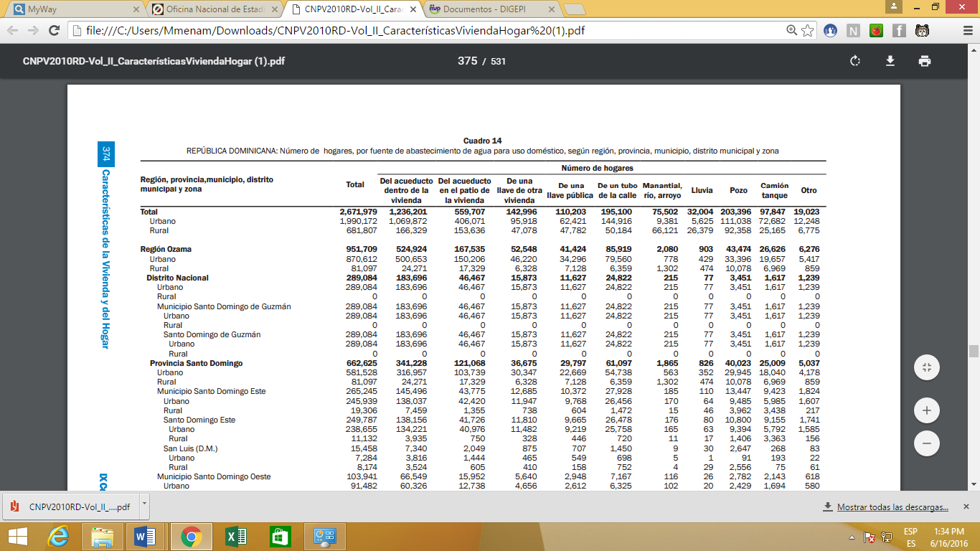 Fuente: Oficina Nacional de Estadísticas
El dengue es esencialmente una enfermedad urbana, cuya transmisión está asociada a niveles de alta densidad poblacional, mala planificación urbana y altos índices de hacinamiento. La disponibilidad de servicios públicos (agua potable y disposición de desechos sólidos), viviendas y entornos inadecuados. Este trastorno repercute en la dinámica familiar y social, ya que ocasiona la pérdida de vidas humanas; considerables gastos para la familia, en medicinas, otros insumos; pérdida de jornadas laborales; gastos importantes incurridos por el sistema sanitario.
En el año 2013, se registró la mayor cantidad de casos de la enfermedad en el país cuando se reportaron 16,850 casos y 112 fallecimientos atribuibles a la enfermedad, para una tasa de letalidad de 0.66%. En el año 2014, los casos se redujeron a 5,994 con 58 defunciones y una letalidad de 0.97%. En el año 2015 se reportaron 8 mil 438 casos de dengue con 97 fallecimientos atribuibles a esta enfermedad. Entre los años 2008 y 2015 en la República Dominicana han circulado simultáneamente los serotipos 1, 2 y 4.

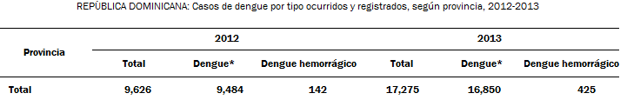
Fuente: Oficina Nacional de Estadísticas
El cumulo de basura en los alrededores de las viviendas, la quema y vertido en los ríos y cañadas provocan enfermedades gastrointestinales, respiratorias, de la piel y virales, 412,032 hogares queman la basura, 88,454 la tiran alrededor de las viviendas y 61,972 en los ríos y cañadas.
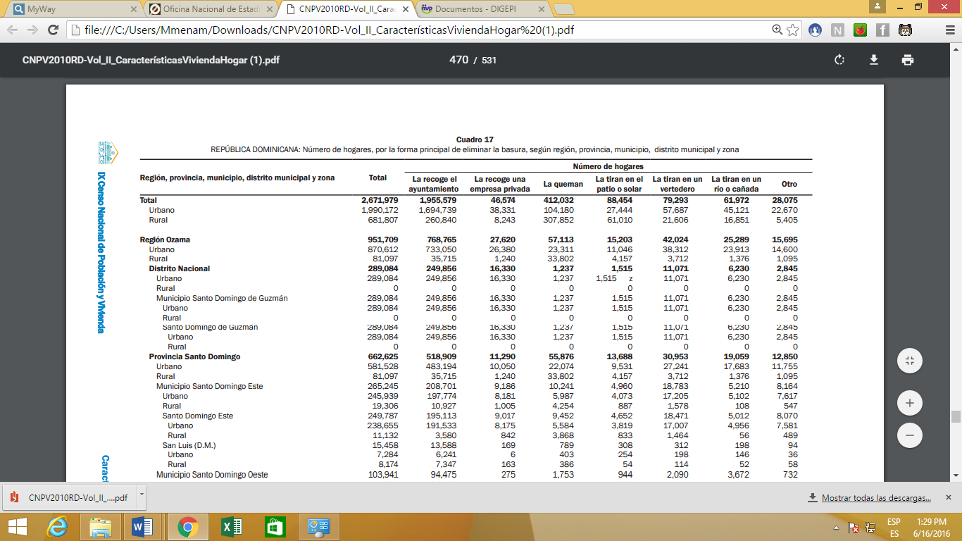Fuente: Oficina Nacional de Estadísticas
Malaria: Se observa en cuadro como en los años del 2011 al 2013 esta enfermedad va disminuyendo.
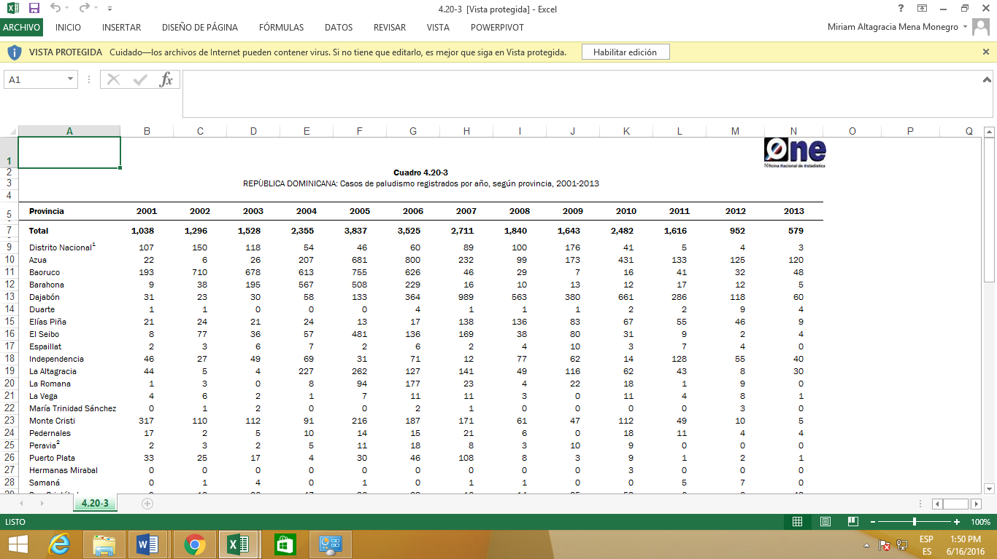
Fuente: Oficina Nacional de Estadísticas
La leptospirosis, en tanto, durante el recién pasado 2014 se registraron 538 casos sospechosos, 24% menos que en 2013, cuando se reportaron 705 casos sospechosos. Sin embargo, no se observaron cambios favorables en la letalidad de ninguna de estas enfermedades.
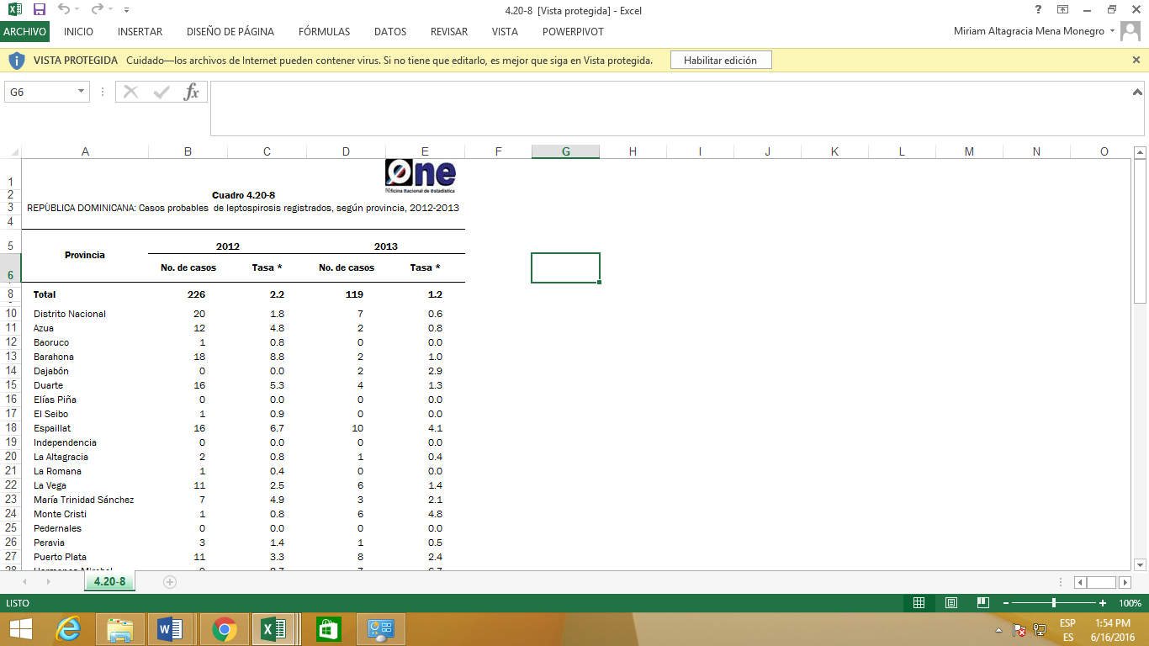
Según el organismo de Salud el cólera tuvo una transmisión muy limitada, manteniendo la tendencia hacia la eliminación.
Se destaca que el cólera, que en el 2014 tuvo una incidencia tres veces menor que la registrada durante el 2013, con 584 casos sospechosos, equivalente a 5.6 casos sospechosos por cada 100 mil habitantes, en comparación a 1 mil 956 casos sospechosos del año anterior, equivalentes a 18 casos sospechosos por 100 mil habitantes.
Enfermedad Meningocócica: Mantiene su tendencia a la reducción. Durante el 2009 se registran 16 casos probables de la enfermedad, el menor número registrado desde 1995. La mayor incidencia se observó en población masculina de menores de cinco años con tasa de 0.7 casos por 100,000 menores. Durante el 2009, solo en tres (3) casos se aislaron. Meningitis bacteriana: Durante el 2009 se notificaron 204 casos probables, para una tasa de incidencia de 2 casos por cada 100,000 h. De 46 casos con información
El resumen resalta que las principales causas de muerte en este período de la vida son dificultad respiratoria del recién nacido y las infecciones bacterianas.
Tuberculosis Pulmonar: La incidencia de casos durante el 2009 es de 34.6 casos por 100,000 habitantes, observándose una disminución de 1.5% en relación al año 2008 a nivel nacional (35.1 casos por 100,000 h.). El 72% de los casos de tuberculosis pulmonar captados son baciloscopia positiva (BK+) con tasas de 25 por 100,000 habitantes. La probabilidad de padecer tuberculosis pulmonar (BK+) es casi 2 veces mayor en el hombre de 15 a 64 años que en las mujeres de igual grupo de edad
Influenza: La vigilancia intensificada de enfermedades tipo influenza durante el 2009 estudio unos 3,004 casos de los cuales 513 correspondieron al nuevo virus de influenza A H1N1. La circulación del Virus de influenza A, todos los tipos, se observó. El 30% de los 513 casos confirmados al nuevo virus correspondieron a población entre 10 y 19 años, 25% a los de 20 a 29 y un 23% a los menores de 9 años.
- ¿Por favor refiérase a las disposiciones de la constitución o de la legislación sobre derechos humanos de su Estado que garanticen el derecho a la vida y explique si éstas se aplican a circunstancia en que se han reconocido que la falta de vivienda o vivienda inadecuada pone en riesgo la salud, seguridad o la vida de las personas. Explique si las obligaciones positivas de los gobiernos han sido reconocidas en este contexto. Por favor, sírvase dar referencias de cualquier caso de interés u otros ejemplos, si están disponibles?
Repuesta del Estado Dominicano:
CONSTITUCION DOMINICANA:
Artículo 37.- Derecho a la vida. El derecho a la vida es inviolable desde la concepción hasta la muerte. No podrá establecerse, pronunciarse ni aplicarse, en ningún caso, la pena de muerte.
Artículo 39.- Derecho a la igualdad. Todas las personas nacen libres e iguales ante la ley, reciben la misma protección y trato de las instituciones, autoridades y demás personas y gozan de los mismos derechos, libertades y oportunidades, sin ninguna discriminación por razones de género, color, edad, discapacidad, nacionalidad, vínculos familiares, lengua, religión, opinión política o filosófica, condición social o personal. En consecuencia:
3) El Estado debe promover las condiciones jurídicas y administrativas para que la igualdad sea real y efectiva y adoptará medidas para prevenir y combatir la discriminación, la marginalidad, la vulnerabilidad y la exclusión;
Artículo 59.- Derecho a la vivienda. Toda persona tiene derecho a una vivienda digna con servicios básicos esenciales. El Estado debe fijar las condiciones necesarias para hacer efectivo este derecho y promover planes de viviendas y asentamientos humanos de interés social. El acceso legal a la propiedad inmobiliaria titulada es una prioridad fundamental de las políticas públicas de promoción de vivienda.
Artículo 61.- Derecho a la salud. Toda persona tiene derecho a la salud integral. En consecuencia:
1) El Estado debe velar por la protección de la salud de todas las personas, el acceso al agua potable, el mejoramiento de la alimentación, de los servicios sanitarios, las condiciones higiénicas, el saneamiento ambiental, así como procurar los medios para la prevención y tratamiento de todas las enfermedades, asegurando el acceso a medicamentos de calidad y dando asistencia médica y hospitalaria gratuita a quienes la requieran;
2) El Estado garantizará, mediante legislaciones y políticas públicas, el ejercicio de los derechos económicos y sociales de la población de menores ingresos y, en consecuencia, prestará su protección y asistencia a los grupos y sectores vulnerables; combatirá los vicios sociales con las medidas adecuadas y con el auxilio de las convenciones y las organizaciones internacionales.
Como medida para garantizar este derecho el Gobierno a través de la Comisión Permanente de de Titulación de Terrenos del Estado ha realizado la entrega de 44,055 títulos que han impactado la vida de más de 132,165 personas.
- ¿Por favor explique si los tribunales u otros órganos de derechos humanos en su Estado han reconocido el efecto desproporcionado de la falta de vivienda y la vivienda inadecuada en determinados grupos (como las personas con discapacidad, los pueblos indígenas, las mujeres que sufren violencia, etc.) como un tema de discriminación y en qué circunstancia especificas. Por favor, de referencias de caso de interés u otros ejemplos, si están disponibles?
En el caso de que se trata no tenemos hechos registrados y/o disponibles.

